Caso de Teste ST-2070 Versão 1 EXP_VAL_GER_VOL_RF23_21

Validar OPERAÇÃO FINAL (20)
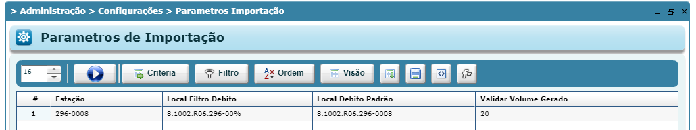

Possui volumes cadastrados
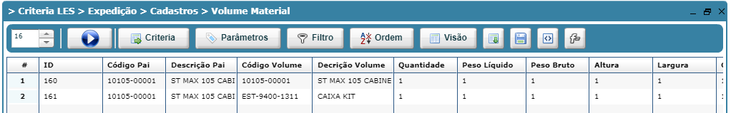

OP

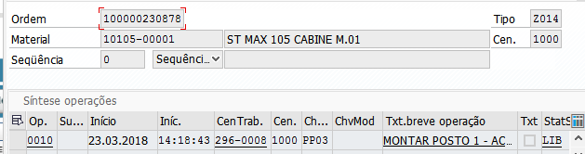

Volume gerado

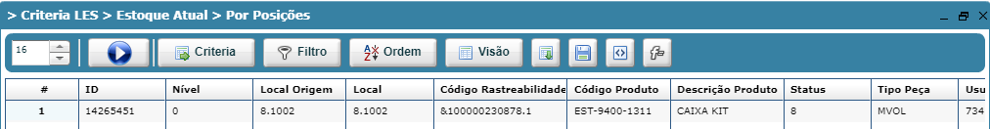
OP – Finalizada

